**МИНИСТЕРСТВО НАУКИ И ВЫСШЕГО ОБРАЗОВАНИЯ**

**РОССИЙСКОЙ ФЕДЕРАЦИИ**

**Федеральное государственное автономное образовательное учреждение**

**Высшего образования**

**“Санкт-Петербургский политехнический университет Петра Великого”**

**(ФГАОУ ВО “СБПбПУ”)**

**Институт среднего профессионального образования**

**ОТЧЕТ**

**ПО ЛАБОРАТОРНОЙ РАБОТЕ №3**

По учебной дисциплине “МДК 04.01 Внедрение и поддержка компьютерных систем”

**«Создание верификационных и валидационных испытаний для проекта веб-сайта»**

Выполнила:

Студентка 2 курса группы 229191-1

Толли Кейтлин Грейс

Проверил:

Преподаватель ИСПО

Иванова Дарья Васильева

Санкт-Петербург

2025

**Тестирование. Метрики.**

**Оценка качества проекта по ISO 9126**

ISO 9126 включает шесть основных характеристик качества – функциональность, надежность, переносимость, удобство сопровождения, удобство использования, производительность. Каждая характеристика требует создания оценочных элементов.

1. **Функциональность.**
2. **Способность к взаимодействию.** Пользователь должен иметь возможность фильтровать блюда по категориям (вегетарианские, безглютеновые и т.д.).
3. **Функциональная пригодность.** Возможность добавления блюд в корзину и оформления заказа.
4. **Функциональная пригодность.** Пользователь должен иметь возможность просматривать историю своих заказов и статусы текущих заказов.
5. **Надежность**.
6. **Зрелость.** Возможность автоматически устранять Критическую ошибку S2 и сбои в процессе работы от 24 до 48 часов, если база данных не справляется с количеством одновременных подключений (65000).
7. **Устойчивость к отказам.** Наличие резервных серверов на случаи сбоя основного (Если один сервер выходит из строя, другие могут продолжать работу).
8. **Способность к восстановлению.** В случае сбоя работы сайта из-за технической ошибки или перегрузки, система должна автоматически восстанавливаться и минимизировать время простоя за 30 минут.
9. **Переносимость**.
10. **Адаптируемость.** Сайт должен отображаться на операционных системах Windows, macOS, Linux и мобильных платформах iOS, Android.
11. **Способность к сосуществованию.** За последние полгода обновления программное обеспечения и библиотек проводились не реже, чем один раз в 3 месяца, согласно журналу неисправностей.
12. **Удобство установки.** Система должна поддерживать интеграцию с сервисами платежных систем PayPal, Stripe, Яндекс.Касса и служб доставки.
13. **Удобство сопровождения.**
14. **Удобство изменений.** Ведомость эксплуатационных документов, должна быть доступна для команды поддержки.
15. **Удобство проверки.** Применение сканеров безопасности OWASP ZAP для выявления уязвимостей обновлений сайта.
16. **Анализируемость.** Информация о взаимодействии пользователей с сайтом должна собираться для последующего анализа и выявления слабых мест в интерфейсе.
17. **Удобство использования.**
18. **Удобство работы.** Наличие программы для превращения контента интерфейсов в речь или шрифт Брайля (Поддержка экранных читалок).
19. **Привлекательность.** Наличие изображений товаров на сайте, разрешением не меньше 1000 на 1000 пикселей, формата jpg, горизонтальной ориентации и размера не больше 25 Мб.
20. **Удобство обучения.** Наличие меню в верхнем правом углу сайта, где главные разделы выделяются, а подкатегории сгруппированы: под разделом “Услуги” должны быть подкатегории “Поддержка”, “Доставка”, “Магазины”.
21. **Производительность**.
22. **Временная эффективность.** Время загрузки страницы должно быть не более 3 секунд при постоянной и стабильной нагрузке (800-1000 одновременных пользователей)
23. **Соответствие стандартам.** Должна быть возможность передавать данные от одной системы к другой в соответствии с ГОСТ Р ИСО/МЭК 19941-2021 «Информационные технологии. Облачные вычисления. Интероперабельность и переносимость», без необходимости повторно вводить данные
24. **Эффективность использования ресурсов.** Система должна обрабатывать до 1000 одновременных запросов без замедления загрузки страниц сайта более, чем на 10%, появления случайных ошибок и потери соединения между сервером и пользователем.

Приложение

**ОТЧЕТ О РАБОТЕ**

|  |  |
| --- | --- |
| **Персональная информация** | |
| Фамилия | Толли |
| Имя | Кейтлин |
| Отчество | Грейс |
| **I. Тестовое окружение** | |
| ***1.1 Аппаратное обеспечение*** | |
| Процессор: | Intel(R) Core(TM) i5-8500 CPU @ 3.00GHz 3.00 GHz |
|  | |
| Оперативная память: | 8,00 ГБ (доступно: 7,84 ГБ) |
|  | |
| Модель монитора: | MONITOR\PHLC155 |
| *Тип подключения:* | HDMI |
| *Режим экрана:* | Standart |
|  | |
| Видеокарта: | Intel(R) UHD Graphics 630 |
| *Изготовитель:* | Intel Corporation |
| *Тип:* | Full Device (POST) |
| *Видеопамять:* | 4154 MB |
| *Версия драйвера:* | 26.20.100.7642 |
|  | |
| Жесткий диск: | HDD |
| *Буква диска:* | H |
| *Объем:* | 94,9 TБ |
| *Свободный объем:* | 28,1 TБ |
| **1.2 Операционная система** | |
| Операционная система: | Windows 10 Pro |
| *Разрядность:* | 64-bit |
| *Версия:* | 19041.vb_release.191206-1406 |
| *Сборка ОС:* | Build 19044 |
| *Версия Direct X:* | DirectX 12 |
| **1.3 Интернет-соединение** | |
| *Тип подключения к сети Интернет:* | Доменная сеть |
| *Скорость доступа к сети Интернет (Мб/сек):* | Входящее соединение: 86.88  Исходящее соединение: 92.35 |
| **1.4 Дополнительное оборудование:** | |
| Ноутбук | ASUS D500SE-313100073W |

**Тестирование функциональности формы регистрации**

|  |  |  |
| --- | --- | --- |
| **Элемент** | **Тип элементов** | **Требования** |
| ФИО | Editbox | Обязательно для заполнения  Максимальная длина 255 символов  Минимальная длина 1 символ  Допускается смешанный регистр  Использование специальных символов и цифр не допускается |
| E-mail | Editbox | 1. Обязательно для заполнения 2. Символ @ обязателен 3. Допустимые форматы: минимально — 6 символов, максимально — 320 символов 4. До символа @ может содержать любые буквенные и цифровые символы, которые соответствуют стандарту ASCII 5. Домен может содержать любые буквенные и цифровые символы, которые соответствуют стандарту ASCII |
| Телефон | Editbox | 1. Обязательно для заполнения 2. Допустимые символы “+” и цифры 3. “+” можно использовать только в начале номера 4. Допустимые форматы:  * +79113243465 (содержит 11-15 цифр) * Без плюса – (5-10 цифр), например: 79113768536 |
| Условия и конфиденциальность | Ссылка | 1. Ссылка на условия и конфиденциальность |
| Регистрация | Button | Состояние:   * По умолчанию – не активна * После заполнения обязательных полей – активна   Действия после нажатия:   1. Если введенные данные корректны, и пользователь не зарегистрирован – регистрация пользователя 2. Если введенные данные не корректны – валидационное сообщение 3. Если введенные данные корректны и пользователь зарегистрирован - переход на страницу формы Вход |

Результирующая таблица данных, для использования при последующем составлении тест кейсов:

|  |  |  |  |
| --- | --- | --- | --- |
| **Поле** | **OK/NOK** | **Значение** | **Комментарий** |
| ФИО | OK  NOK | Lshdgfbdyfhgbf(…)gyhg  K  Толли Кейтлин Грейс  dgfhc(…)dyfhgbfdddd  dgfhc(…)dyfhgbddddgfhfh  *?:%;№»!_+:”{}[]<>\|/@#  3244534524 | 255 символов (максимальная длина)  1 символ  Смешанный регистр (17 символов)  Пустое значение  Длина > максимального количества (256 символов)  Длина > максимального количества (1000 символов)  Специальные символы  Только цифры |
| E-mail | OK  NOK | f@m.ru  ng1f@000(...)m.ru  kitatolli@yandex.ru  [f@mcffd(...)gv.ru](mailto:f@mcffd(...)gv.ru)  Ghbfcg(…)hfcg@v.ru  g@h.r  kitaaaaa(…)tjll@yandex.ru  [вкапврронарта@b.ru](mailto:вкапврронарта@b.ru)  dvdfdfd.ru | Буквы до символа @, домен из буквенных символов (6 символов)  Цифровые символы до символа @, домен из цифровых и буквенных символов (40 символов)  Буквы до символа символа @, домен из буквенных символов (19 символов)  Буквы до символа @, домен из буквенных символов (320 символов)  Пустое значение  321>максимального количества  (320 символов)  5<минимального количества (6 символов)  1000>максимального количества (320 символов)  Русские буквы  Отсутствие символа @ |
| Телефон | OK  NOK | +79110358746  +71123475648754  +791137463526  12456  9112465738  9113746  +7823645243  +7823645243324562  +45456454(…)5646  1234  12347564832  6546546(…)545  +ywehdjckdcc  +»@!&&^^%$54  Ywehdjckdcc  735553662+ | С плюсом – 11 цифр  С плюсом – 15 цифр  С плюсом – 13 цифр  Без плюса – 5 цифр  Без плюса – 10 цифр  Без плюса – 7 цифр  Пустое значение  С плюсом < меньше минимальной длины (10 цифр)  C плюсом > больше максимальной длины (16 цифр)  C плюсом > больше максимальной длины (40 цифр)  Без плюса < меньше минимальной длины (4 цифры)  Без плюса > максимальной длины (11 цифр)  Без плюса > максимальной длины (30 цифр)  С плюсом – буквы вместо цифр  С плюсом – символы вместо цифр  Без плюса – буквы  Плюс не в начале |

**Тестируемая форма регистрации:**

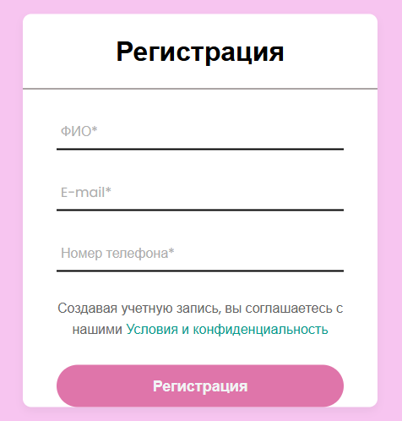

Написание тест кейсов на основании первоначальных требований, тестовых данных и шаблона теста:

**Негативный тест-кейс №01.** “ФИО написано цифрами”.

|  |  |
| --- | --- |
| Действие | Ожидаемый результат |
| Открыть форму отправки сообщения | * Форма открыта * Все поля по умолчанию не заполнены * Поля ФИО*, E-mail*, Номер телефона* должны быть помечены знаком “*” |
| Нажать кнопку «Регистрация» | * Валидационное сообщение “Заполните это поле” выведено на экран |
| Заполнить поля формы:   * ФИО = 3244534524 * E-mail = [f@m.ru](mailto:f@m.ru) * Номер телефона = 9112465738 | * Поля заполнены |
| Нажать кнопку "Регистрация" | * Валидационное сообщение со всеми ошибками выведено на экран:   "Используйте требуемый формат" (в поле “ФИО” использование специальных символов и цифр не допускается)   * Сообщение “Регистрация прошла успешно” не выведена на экран * Останется открыта страница с формой |

**Негативный тест-кейс №02. “**E-mail написан без символа @”.

|  |  |
| --- | --- |
| Действие | Ожидаемый результат |
| Открыть форму отправки сообщения | * Форма открыта * Все поля по умолчанию не заполнены * Поля ФИО*, E-mail*, Номер телефона* должны быть помечены знаком “*” |
| Нажать кнопку «Регистрация» | * Валидационное сообщение “Заполните это поле” выведено на экран |
| Заполнить поля формы:   * ФИО = Толли Кейтлин Грейс * E-mail = dvdfdfd.ru * Номер телефона = 12456 | * Поля заполнены * Форма не позволяет ввести больше 320 символов |
| Нажать кнопку "Регистрация" | * Валидационное сообщение со всеми ошибками выведено на экран:   "Включите символ @ электронный адрес" (в поле E-mail домен может содержать любые буквенные и цифровые символы, которые соответствуют стандарту ASCII)   * Сообщение “Регистрация прошла успешно” не выведена на экран * Останется открыта страница с формой |

**Негативный тест-кейс №03.** “В номере телефона “+” написан в конце”.

|  |  |
| --- | --- |
| Действие | Ожидаемый результат |
| Открыть форму отправки сообщения | * Форма открыта * Все поля по умолчанию не заполнены * Поля ФИО*, E-mail*, Номер телефона* должны быть помечены знаком “*” |
| Нажать кнопку «Регистрация» | * Валидационное сообщение “Заполните это поле” выведено на экран |
| Заполнить поля формы:   * ФИО = K * E-mail = [f@mcffd(...)gv.ru](mailto:f@mcffd(...)gv.ru) * Номер телефона = 7355536627+ | * Поля заполнены |
| Нажать кнопку "Регистрация" | * Валидационное сообщение со всеми ошибками выведено на экран:   "Используйте требуемый формат" (в поле “Номер телефона” “+” можно использовать только в начале номера)   * Сообщение “Регистрация прошла успешно” не выведена на экран * Останется открыта страница с формой |

**Позитивный тест-кейс №01.** “Эквивалентное разделение”.

|  |  |
| --- | --- |
| Действие | Ожидаемый результат |
| Открыть форму отправки сообщения | * Форма открыта * Все поля по умолчанию не заполнены * Поля ФИО*, E-mail*, Номер телефона* должны быть помечены знаком “*” |
| Нажать кнопку «Регистрация» | * Сообщение “Регистрация прошла успешно” не вывелась на экран |
| Заполнить поля формы:   * ФИО = Толли Кейтлин Грейс * E-mail = kitatolli@yandex * Номер телефона = +791137463526 | * Поля заполнены |
| Нажать кнопку «Регистрация» | * Валидационное сообщение со всеми ошибками не выведено на экран * Сообщение “Регистрация прошла успешно” выведена на экран |

**Позитивный тест-кейс №02.** “Анализ минимальных граничных значений”.

|  |  |
| --- | --- |
| Действие | Ожидаемый результат |
| Открыть форму отправки сообщения | * Форма открыта * Все поля по умолчанию не заполнены * Поля ФИО*, E-mail*, Номер телефона* должны быть помечены знаком “*” |
| Нажать кнопку «Регистрация» | * Сообщение “Регистрация прошла успешно” не вывелась на экран |
| Заполнить поля формы:   * ФИО = K * E-mail = [f@m.ru](mailto:f@m.ru) * Номер телефона = +79110358746 | * Поля заполнены |
| Нажать кнопку «Регистрация» | * Валидационное сообщение со всеми ошибками не выведено на экран * Сообщение “Регистрация прошла успешно” выведена на экран |

**Позитивный тест-кейс №03.** “Анализ максимальных граничных значений”.

|  |  |
| --- | --- |
| Действие | Ожидаемый результат |
| Открыть форму отправки сообщения | * Форма открыта * Все поля по умолчанию не заполнены * Поля ФИО*, E-mail*, Номер телефона* должны быть помечены знаком “*” |
| Нажать кнопку «Регистрация» | * Сообщение “Регистрация прошла успешно” не вывелась на экран |
| Заполнить поля формы:   * ФИО = Lshdgfbdyfhgbf(…)gyhg * E-mail = [ng1f@000(...)m.ru](mailto:ng1f@000(...)m.ru) * Номер телефона = +71123475648754 | * Поля заполнены |
| Нажать кнопку «Регистрация» | * Валидационное сообщение со всеми ошибками не выведено на экран * Сообщение “Регистрация прошла успешно” выведена на экран. |

**Матрица соответствия функциональных требований:**



**Список всех созданных тест-кейсов в TestRail :**

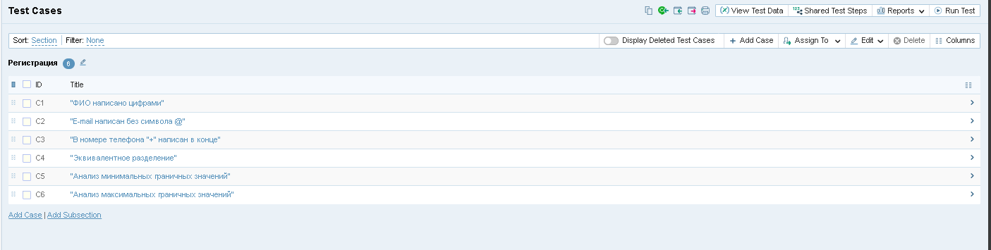

**Список тест-кейсов (негативный и позитивный) в TestRail:**

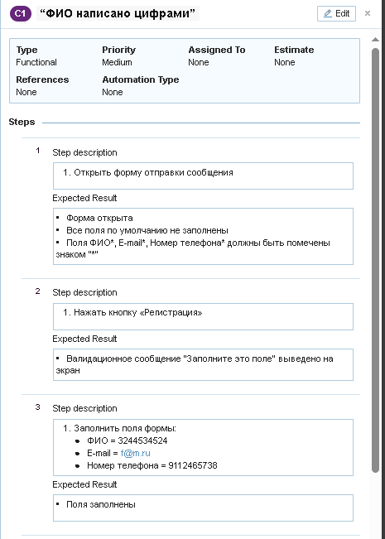Негативный тест-кейс №01.“ФИО написано цифрами”.

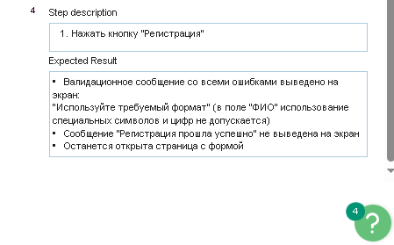

Позитивный тест-кейс №01.“Эквивалентное разделение”.

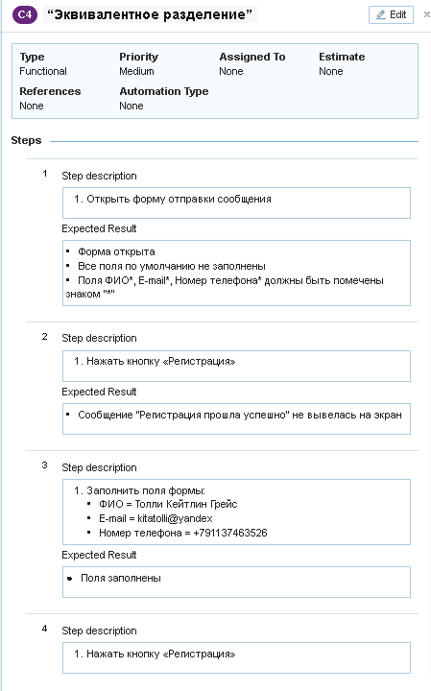

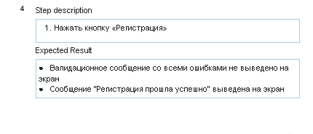

**Test Run (тестовый запуск):**

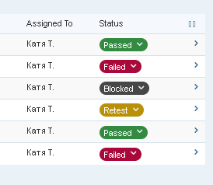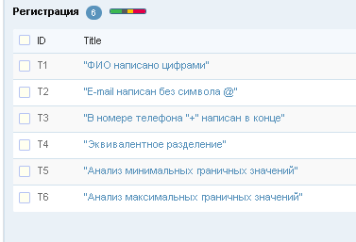

**Отчет о тестовом запуске**:

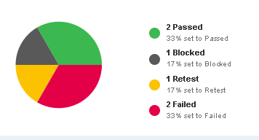

**Расчет тестового покрытия и результаты прохождения испытаний:**

Покрытие требований (%) = (Количество проверяемых требований / Общее количество требований) * 100

* Общее количество требований - 18
* Количество проверяемых требований – 14
* Количество непроверяемых требований – 4

Покрытие требований (%) = (14/18)*100 = 78%

**Вывод по проделанной работе:**

В ходе работы была проведена оценка качества сайта по стандартам ISO 9126. Определены ключевые характеристики качества: функциональность, надежность, удобство использования, эффективность, поддерживаемость и переносимость. Для каждой характеристики разработаны оценочные элементы.

Сформулирована спецификация требований к одной заполняемой форме, на основе которой созданы тестовые данные с использованием методов эквивалентного разбиения (EP), граничных значений (BVA) и эквивалентных классов (EG). Разработаны тест-кейсы, включая три позитивных и три негативных, что позволило проверить как корректное, так и некорректное поведение системы.

Создана матрица соответствия требований (Traceability Matrix). Рассчитано покрытие требований на основе тест-кейсов.

Зарегистрирована учетная запись на TestRail, создан проект и перенесены тест-кейсы. Созданный набор тест-кейсов обеспечивает 78% покрытие функциональных требований на уровне test design.

**Результаты прохождения испытаний:**

